RESTART: resilienza e formazione per le PMI

Modello di studio di caso
(Risultato del progetto 3 - Compito 3.1 e Compito 3.2)

Autore del caso di studio: | Agenzia slovacca per le imprese
Nome del modulo a cui è assegnato il caso di studio: | Modulo 5: Imprenditorialità sostenibile, sociale e verde
Titolo del caso di studio: | AfB social & green IT - la più grande impresa sociale europea nel campo del ricondizionamento di hardware informatico usato
Descrizione del caso di studio: | AfB è stata fondata nel 2004 e attualmente opera in Germania, Slovacchia, Austria, Svizzera e Francia. È un'impresa sociale che risolve le sfide sociali e ambientali della società.  Attualmente impiega circa 600 dipendenti, di cui circa la metà sono dipendenti con disabilità.  Significativi sono anche il suo contributo ambientale e l'applicazione dei principi dell'economia circolare nel campo del recupero delle apparecchiature IT: "Nel 2022, l'azienda AfB ha raggiunto il numero record di 528.000 dispositivi informatici e mobili trattati. Rispetto all'anno precedente, ha aumentato significativamente il tasso di remarketing dei dispositivi al 64%, dando una seconda possibilità di vita a due dispositivi su tre trattati. Prolungando la vita delle apparecchiature, l'azienda AfB, rispetto alla produzione di nuove apparecchiature, ha risparmiato 22.800 tonnellate di materie prime naturali e 170.800 MWh di energia primaria. Ha risparmiato 318 milioni di litri d'acqua e 44.700 tonnellate di gas serra".  AfB ritira l'hardware dismesso dalle aziende partner (oltre 1.000) da cui rimuove in modo certificato i dati e lo modifica in modo da poterlo riutilizzare. Si fregia del marchio "Microsoft Authorized Refurbisher (MAR)" e fornisce un pacchetto completo di servizi ai propri clienti (presa in carico, rimessa a nuovo, riciclaggio dell'hardware, ecc.). AfB offre anche servizi di supporto, tra cui l'installazione di software e l'assistenza informatica. Inoltre, grazie alla collaborazione con i partner, questa tecnologia informatica rinnovata trova "una nuova casa" nelle scuole e nei centri delle regioni meno sviluppate della Slovacchia.  A lungo termine, AfB intende occupare 500 posti di lavoro per dipendenti con disabilità e diventare un leader mondiale nell'imprenditoria sociale IT.  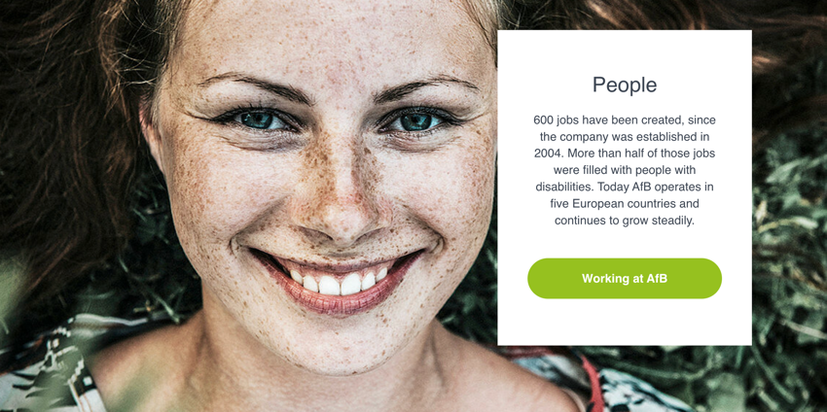  Fonte della foto: https://www.afb-group.sk/o-nas/ludske-zdroje/
Link per ulteriori informazioni: | https://www.afb-group.sk/home/  https://projects2014-2020.interregeurope.eu/policylearning/good-practices/item/5233/afb-social-green-european-first-non-profit-it-company-in-the-field-of-refurbishment-of-it-hardware/
Gruppo target dello studio di caso: | Micro, piccole e medie imprese (MPMI)  Dipendenti delle PMI   L'ecosistema IFP dell'UE    Organizzazioni di supporto alle imprese
Competenze e abilità delle ESCO
- Capacità e competenze trasversali
- Competenze sociali ed emotive
- Pensiero critico
- Pensiero analitico
- Problem-solving
- Autogestione
- Gestione aziendale
- Adattabilità
- Resilienza
- Creativita
- Networking
- Iniziativa
- Flessibilità
- Apertura
- Comprendere la complessità
- Cooperazione
- Empatia
- Innovazione
- Leadership

- Abilità
- Abilità tecnologiche
- Marketing di prodotto
- Marketing digitale
- Competenze digitali
- Comunicazione
- Cooperazione
- Intelligenza emotiva

- Conoscenza
- Gestione aziendale
- Apprendimento e formazione online
- Pubblicità
- Cloud computing
- Big data
- E-commerce
- Intelligenza artificiale
- IoT
- Alfabetizzazione digitale
- Sicurezza informatica
- Estrazione e analisi dei dat
- Sostenibilita
- Benessere
- Cambiamento climatico
- Gestione dei social media

